MF4 Korisničke upute
Instalacija SIM kartice i baterije
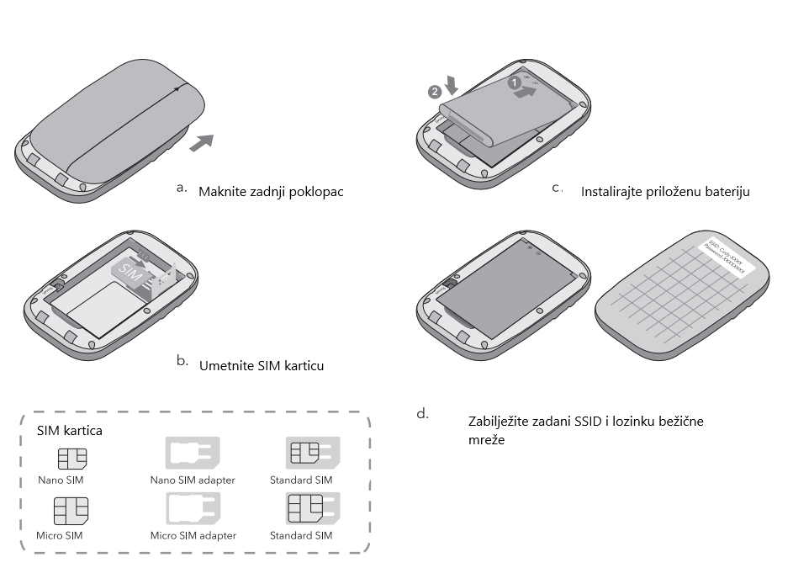
Spajanje na Internet
a. Pritisnite i držite tipku za paljenje.
b. Spojite bežični uređaj (pametni telefon, tablet..) na Wi-Fi uređaj pomoću prethodno zabilježenih SSID i lozinke
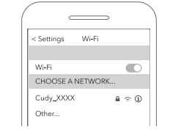
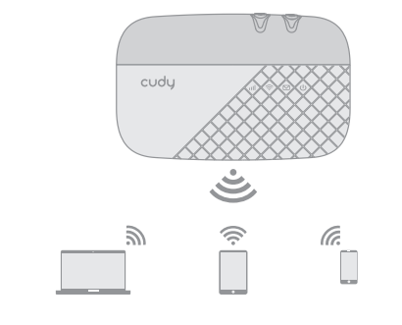
Prilagodba 4G LTE rutera
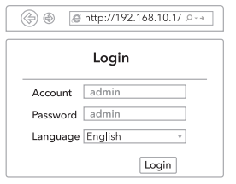
1. Provjerite da je uređaj s kojeg pristupate spojen na ruter.
2. Pokrenite Internet preglednik, u adresno polje upišite http://192.168.10.1/
za account i password koristite admin
3. pratite upute čarobnjaka kako biste postavili konfiguraciju

Tipke
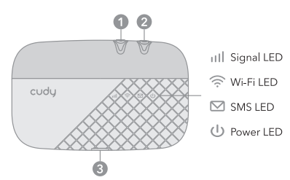
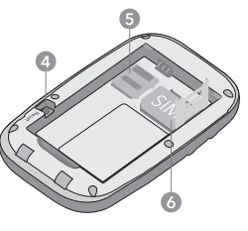
1 WPS tipka
2 Tipka paljenja
3 USB port
4 Reset tipka
5 Micro SD utor
6 Utor SIM kartice
LED indikator
Svijetli plavo – Internet konekcija preko LTE
Treperi plavo – registrirano na LTE mrežu ali nije još spojeno
Svijetli zeleno – Internet konekcija preko 3G
Treperi zeleno – Registrirano na 3G mrežu ali nije još spojeno
Svijetli ljubičasto – Internet konekcija preko 2G
Treperi ljubičasto - Registrirano na 2G mrežu ali nije još spojeno
Svijetli crveno – nema signala/greška
Ugašena LED – Uređaj je ugašen

Svijetli plavo – Wi-Fi aktivan
Treperi plavo – Aktivan LINK
Brzo treperi plavo – WPS se uparuje

Treperi plavo – nova SMS poruka

Svijetli zeleno – Uređaj upaljen
Svijetli plavo – Uređaj napunjen ili normalna funkcija s baterija oko 60%
Treperi jantarno – Uređaj se puni
Svijetli jantarno – baterija između 60% i 15%
Treperi crveno – baterija manje od 15%
LED će se ugasiti nakon 30 sekundi mirovanja. Kako bi provjerili status, pritisnite tipku za paljenje.
Ako LED baterija treperi crveno dok traje punjenje, provjerite dali je umetnuta baterija i da je okolna temperatura između 0-35C.
Ako Internet ne radi
Preko Internet preglednika uđite na konfiguraciju rutera (http://192.168.10.1/; lozinka i ime: admin)
Provjerite status PIN-a na SIM kartici, ako imate postavljen PIN morate ga unijeti u izborniku, odabrati WAN > PIN.
Provjerite parametre za spajanje: WAN > APN
Ako su parametri krivi, unesite nove ispravne parametre koje daje vaš Internet poslužitelj.
Provjerite Roaming parametre. Ako se nalazite u roaming području, idite na WAN > Connections kako bi omogućili roaming.
Provjerite limit podataka ako ste prešli mjesečni plan potrošnje.
Vratite postavke na tvorničke: dok je uređaj upaljen, skinite stražnji poklopac te pritisnite i držite RESET tipku 5 sekundi. Vračanjem uređaja na tvorničke postavke će izbrisati sve vaše prijašnje postavke.

